Έρευνα έγκυρης L’Οrient Today για τον κλάδο των γεννητριών, τις εισαγωγές καυσίμου ντίζελ στον Λίβανο για την λειτουργιά τους.

Σε πρόσφατη έρευνα της για τον κλάδο των γεννητριών και τις εισαγωγές καυσίμων η έγκυρη L’orient Today αναφέρεται διεξοδικά στο σημαντικότερο πρόβλημα που αντιμετωπίζει σήμερα η χώρα ήτοι την έλλειψη ηλ. ρεύματος, το σύστημα ιδιωτικών εφεδρικών γεννητριών και τις παραμέτρους του προβλήματος: κοινωνικές, οικονομικές περιβαντολογικές και βέβαια πολιτικές.

Συνολική εικόνα

Συνολικά, περισσότερα χρήματα δαπανήθηκαν το 2021 για εισαγωγές ντίζελ για γεννήτριες —μεγάλο μέρος τους επιδοτήθηκε από την κεντρική τράπεζα— παρά για καύσιμα για τη ζημιογόνο δημόσια επιχείρηση κοινής ωφέλειας Électricité du Liban. Η κρατική παραγωγή ηλεκτρικής ενέργειας έπεσε κατακόρυφα, με συνεχείς διακοπές ρεύματος, ενώ ο πληθυσμός στα όρια της φτώχειας έπρεπε να πληρώσει για την ολοένα και πιο ακριβή κάλυψη των γεννητριών, ειδικά μετά την άρση των επιδοτήσεων καυσίμων στο τέλος του καλοκαιριού 2020. Το να εξαρτάται κανείς από ιδιώτες παραγωγούς είναι επιζήμιο για μια χώρα από τεχνική, επιχειρησιακή, εμπορική, υγειονομική και βεβαίως περιβαλλοντική άποψη.

Όσο λιγότερη ηλεκτρική ενέργεια παρέχεται από το λιβανικό κράτος, τόσο ακριβότεροι γίνονται οι λογαριασμοί ρεύματος των καταναλωτών ή, για να τονιστεί το παράδοξο, όσο πιο αδύναμος είναι ο δημόσιος τομέας ηλεκτρικής ενέργειας, τόσο περισσότερες δουλειές υπάρχουν για τους παρόχους ηλεκτρικής ενέργειας του ιδιωτικού τομέα καθώς και τους εισαγωγείς / διανομείς που τους τροφοδοτούν με καύσιμα.

Σύμφωνα με εκτιμήσεις, περίπου 10 δισ δολάρια έχουν δαπανηθεί για εισαγωγές ντίζελ για γεννήτριες από το 2010. Η έγκυρη εφημερίδα L'Orient Today υπολόγισε τα στοιχεία χρησιμοποιώντας μοντέλα για την εκτίμηση της κατανάλωσης καυσίμου των γεννητριών του Λιβάνου, στοιχεία που χρησιμοποιούνται στις επίσημες εκθέσεις εκπομπών αερίων θερμοκηπίου του Λιβάνου, καθώς και ανάλυση στατιστικών στοιχείων των μηνιαίων αφίξεων καυσίμων που παρέχονται από τη Γεν.Δ/νση του Υπουργείου Ενέργειας, σε συνδυασμό με το ιστορικό τιμών φορτίων ντίζελ στη μεσογειακή αγορά (Platts FOB Med).
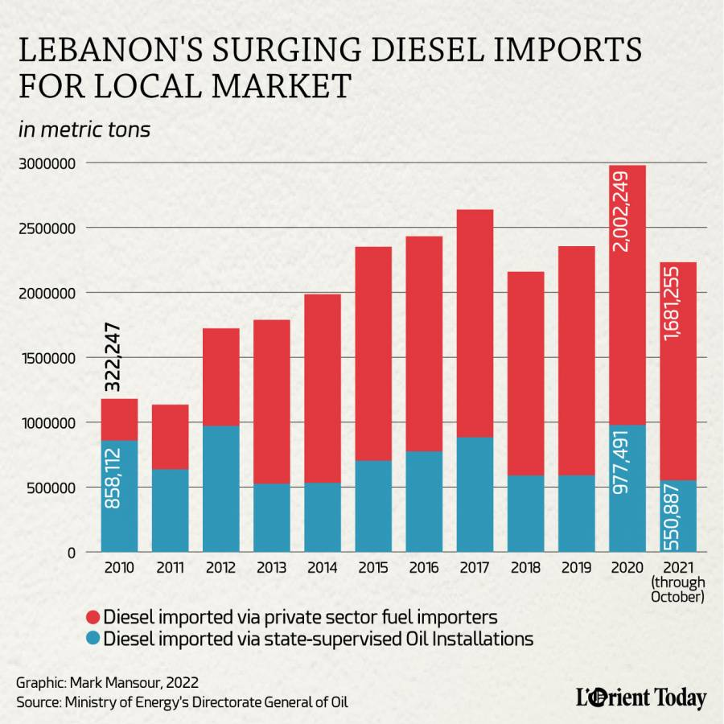

Για λόγους σύγκρισης αναφέρεται ότι το ποσό που το λιβανικό κράτος διέθεσε για τις αγορές καυσίμων της EDL εκείνη την περίοδο ανήρχετο σε 16,8 δις. δολάρια. Αυτό σημαίνει ότι οι γεννήτριες κατανάλωσαν σχεδόν το 40% του συνολικού λογαριασμού εισαγωγών καυσίμων για ηλεκτρική ενέργεια, ενώ παράγουν περίπου το 33% της ηλεκτρικής ενέργειας της χώρας.
Σημειώνεται ότι οι γεννήτριες ντίζελ δεν έχουν την ίδια απόδοση καυσίμου με την EDL, δεν είναι καν κάτι που μπορεί να συγκριθεί, όπως τονίζουν ειδικοί αναλυτές.

Περιβαντολλογικό αποτύπωμα

Το συνολικό κόστος του τομέα των γεννητριών υπερβαίνει τα ποσά που δαπανώνται για εισαγωγές καυσίμων. Συγκεκριμένα, οι γεννήτριες παράγουν ηλεκτρική ενέργεια με πιο ακριβό κοστολόγιο από τους σταθμούς ηλεκτροπαραγωγής της EDL, ενώ είναι συγκριτικά πιο ρυπογόνες από την κρατική εταιρεία ηλεκτρικής ενέργειας. Τα γερασμένα εργοστάσια της EDL δεν είναι βεβαίως απαλλαγμένα από κριτική για τη ρύπανση, με την Greenpeace το 2018 να κατατάσσει π.χ. την Jounieh ως την πέμπτη πιο μολυσμένη ατμοσφαιρικά πόλη στον κόσμο, εν μέρει λόγω του κοντινού σταθμού παραγωγής ηλεκτρικής ενέργειας Zouk που λειτουργεί με πετρέλαιο.

Ωστόσο, ομάδα ερευνητών του Αμερικανικού Πανεπιστημίου της Βηρυτού δήλωσε στα τέλη Οκτωβρίου ότι εάν η EDL αναλάμβανε όλη την κάλυψη ηλεκτρικής ενέργειας όπως θα έπρεπε, οι εκπομπές ρύπων θα ήταν κατά πολύ χαμηλότερες από τις σημερινές τιμές. Οι ερευνητές μάλιστα προειδοποιούν ότι οι τοξικές εκπομπές θα μπορούσαν να αυξηθούν κατά 300% εν μέσω της κατάρρευσης της παραγωγής της EDL προκαλώντας εκτιμώμενη ετήσια αύξηση περ. 550 περιπτώσεων καρκίνου ενώ δυνατόν να προστεθούν τουλάχιστον 8 εκ δολάρια στους λογαριασμούς υγείας του Λιβανικού λαού.

Οικονομικό αποτύπωμα

Η αναποτελεσματική διαχείριση του ηλεκτρικού τομέα του Λιβάνου όχι μόνο οδήγησε σε αυξανόμενα δημοσιονομικά ελλείμματα την περασμένη δεκαετία, αλλά και σε ένα ολοένα και διευρυνόμενο ηλεκτρικό έλλειμμα, κάτι που προκάλεσε μια υπερδεκαετή σταθερή άνοδο στις εισαγωγές ντίζελ για τις εφεδρικές αυτές γεννήτριες.

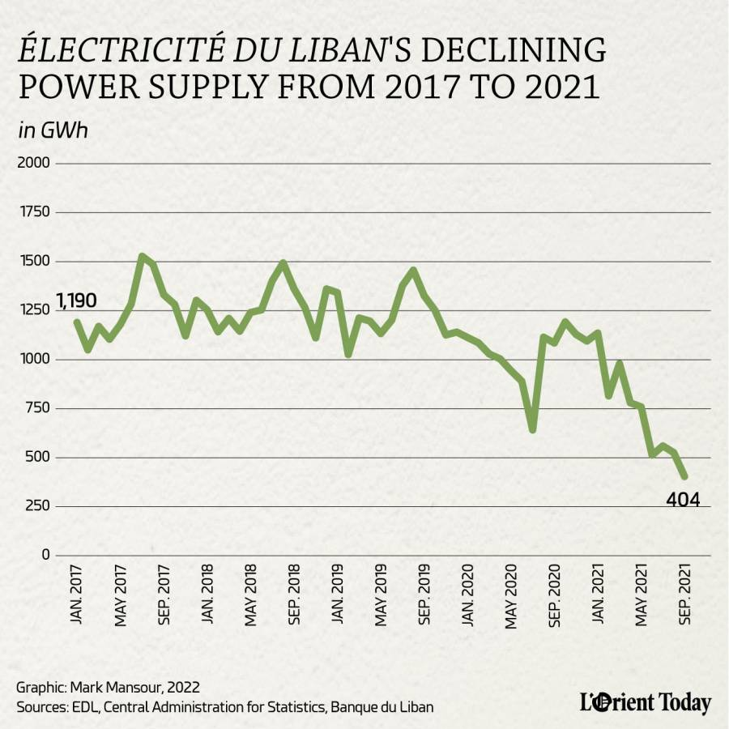

Τα ελλείμματα ηλεκτρικής ενέργειας - η διαφορά δηλ. μεταξύ της προσφοράς που παρέχεται από την EDL και της ζήτησης ενέργειας από τον πληθυσμό - χρησιμεύουν ως η ραχοκοκαλιά των μοντέλων που χρησιμοποιούνται στις ενημερώσεις εκπομπών του Λιβάνου και σε μια έκθεση της Παγκόσμιας Τράπεζας για την εκτίμηση της κατανάλωσης ντίζελ για γεννήτριες. Από το 2010, όταν ο τότε υπουργός Ενέργειας G. Bassil αποκάλυψε ένα μάλλον απραγματοποίητο σχέδιο για 24ωρη ηλεκτρική ενέργεια, μέχρι το 2019, όταν το χρηματοπιστωτικό σύστημα του Λιβάνου άρχισε να διαλύεται, το έλλειμμα ηλεκτρικής ενέργειας του Λιβάνου υπερδιπλασιάστηκε, σύμφωνα με τα στοιχεία.

Την ίδια περίοδο, το ενδημικό πολιτικό αδιέξοδο της χώρας ενίσχυσε την αναστολή των προσπαθειών για μεταρρύθμιση του τομέα ηλεκτρικής ενέργειας και της EDL, την κατασκευή σταθμών παραγωγής ενέργειας που απαιτούνται για να ανταποκρίνονται στην αυξανόμενη ζήτηση, και την ενθάρρυνση των ΑΠΕ ώστε να διευκολύνουν φθηνότερες πηγές καυσίμων. Με τα χρήματα που δαπάνησε η χώρα π.χ. για την ενοικίαση υπεράκτιων φορτηγίδων ηλεκτρικής ενέργειας Τουρκικής κατασκευής από το 2013 θα μπορε να έχει κατασκευάσει 2-3 νέες χερσαίες μονάδες παραγωγής ηλεκτρικής ενέργειας.

Σημειώνεται ότι τα εργοστάσια ηλεκτροπαραγωγής του Λιβάνου τροφοδοτούνται με πετρέλαιο ντίζελ και βαρύ μαζούτ - αντί για φθηνότερο και λιγότερο ρυπογόνο φυσικό αέριο- που προμηθεύονταν μέσω αδιαφανών συμβάσεων, συμπεριλαμβανομένου ενός με τη Αλγερινή Sonatrach, που μάλιστα προκάλεσε ένα σκάνδαλο ποιότητας καυσίμου.

Όταν αυτές οι συμβάσεις πλησίασαν στο τέλος τους το 2020, οι αρχές απέτυχαν να αξιολογήσουν προσφορές για νέες συμβάσεις, αναγκάζοντας τη χώρα να βασιστεί σε πιο ακριβές επιλογές για την προμήθεια καυσίμων για EDL. Εν μέσω των διευρυνόμενων ελλειμμάτων ηλεκτρικής ενέργειας, οι ετήσιες εισαγωγές ντίζελ για την τοπική αγορά του Λιβάνου εκτινάχθηκαν στα ύψη, αυξάνοντας από 1,18 εκ. τόνους το 2010 σε 2,35 εκ. τόνους το 2019, σύμφωνα με στοιχεία του Υπουργείου. Ταυτόχρονα εκτιμάται ότι σχεδόν 15,2 εκ. τόνοι εισαγόμενου ντίζελ χρησιμοποιήθηκαν για να τροφοδοτήσουν την αυξανόμενη εξάρτηση της χώρας από τις γεννήτριες εκείνη την εποχή.

Ζήτημα εισαγωγέων ντίζελ

Ενώ το καύσιμο ντίζελ χρησιμοποιείται για άλλους σκοπούς - συμπεριλαμβανομένης της θέρμανσης, της μεταποίησης, της αλιείας και της γεωργίας καθώς και για τις οδικές εμπορευματικές μεταφορές - οι γεννήτριες καταλαμβάνουν τη μερίδα του λέοντος των εισαγωγών αυτού του καυσίμου. Μάλιστα, ο δεύτερος μεγαλύτερος χρήστης ντίζελ, τα φορτηγά, κατανάλωνε το 14% των εισαγωγών ντίζελ ετησίως έως το 2019 σύμφωνα με εκτιμήσεις στις εκθέσεις εκπομπών του Λιβάνου και στις έρευνες αγοράς από την εταιρεία εισαγωγής καυσίμων IPT.
Το ντίζελ για την τοπική αγορά του Λιβάνου φθάνει στην κατανάλωση μέσω δύο οδών:
- είτε ως εισαγωγές μέσω κρατικών δημοπρασιών από τις υπό κρατική εποπτεία Oil Installations στην Τρίπολη και Zahrani, εξυπηρετώντας πελάτες από αρτοποιεία εως δήμους κλπ
- Είτε ως εισαγωγές από τους 13 αδειοδοτημένους εισαγωγείς καυσίμων του ιδιωτικού τομέα της χώρας, οι οποίοι διατηρούν τις δικές τους τους εγκαταστάσεις αποθήκευσης. Οι εταιρείες του ιδιωτικού τομέα, που ανήκουν στην Ένωση Εταιρειών Εισαγωγής Πετρελαίου (APIC), έχουν εξυπηρετήσει το μεγαλύτερο μέρος της αυξανόμενης ζήτησης ντίζελ τα τελευταία χρόνια. Το 2010, οι εταιρείες εισήγαγαν το 27% του ντίζελ που εισέρχονταν στον Λίβανο για την τοπική αγορά, ποσοστό που εκτοξεύθηκε στο 75% μέχρι το 2019.
Κατόπιν αυτών, το λιβανικό κράτος, δεν μπορεί να κάνει τίποτα για να ανατρέψει τον τρόπο εισαγωγής προϊόντων πετρελαίου, σύμφωνα με αναλυτές του τομέα. Κάθε προσπάθεια αλλαγής της τρέχουσας κατάστασης συνεπάγεται απειλή για το καρτέλ, το οποίο υφίσταται εδώ και δεκαετίες και θα παραμείνει εκεί, δηλώνουν οι ίδιοι αναλυτές, αναφερόμενοι στους εισαγωγείς του ιδιωτικού τομέα.

Πολιτικές προεκτάσεις του προβλήματος

Μελέτη του 2020 για τον τομέα των γεννητριών του Λιβάνου που δημοσιεύθηκε από την Παγκόσμια Τράπεζα έφερε στο φως ένα παράδοξο: ενώ οι εισαγωγείς καυσίμων ήταν μεταξύ των παραγόντων του ιδιωτικού τομέα που επωφελούνται περισσότερο από την ύπαρξη γεννητριών ντίζελ, ταυτόχρονα ήταν από τους λιγότερο ορατούς παράγοντες.

Όσον αφορά την επιρροή στην κοινωνία, οι εισαγωγείς καυσίμων φαίνεται να ασκούν υψηλότατη επιρροή σε εθνικό επίπεδο. Θεωρείται, μάλιστα ότι οι εισαγωγείς καυσίμων του ιδιωτικού τομέα της χώρας μπορούν να βασίζονται σε διάφορους τρόπους και κανάλια για να επηρεάζουν έμμεσα τη λήψη πολιτικών αποφάσεων, ενώ παρατηρείται και μια επικάλυψη μεταξύ των μετόχων αυτών των εταιρειών και του πολιτικού κατεστημένου της χώρας. Ως παράδειγμα του δεσμού της πολιτικής και των εισαγωγέων καυσίμων, η COGICO - η οποία διαθέτει το τρίτο υψηλότερο μερίδιο εισαγωγής ντίζελ μεταξύ των μελών της APIC το 2018 ανήκει εν μέρει στον ηγέτη του Προοδευτικού Σοσιαλιστικού Κόμματος W. Joumblatt.

Νομικές εμπλοκές με την εισαγωγή ντίζελ

Η μηνιαία παραγωγή ηλεκτρικής ενέργειας της EDL κορυφώθηκε τον Ιούλιο του 2017, με την προσφορά να μειώνεται από έτος σε έτος πρώτα σταδιακά και στη συνέχεια απότομα καθώς ο Λίβανος έγινε διεθνές πρωτοσέλιδο με την πλήρη διακοπή λειτουργίας των κρατικών σταθμών ηλεκτροπαραγωγής στις 9 Οκτωβρίου 2021. Από το 2005 έως το 2020, τα εργοστάσια ηλεκτροπαραγωγής του Λιβάνου βασίζονταν κυρίως σε μαζούτ και πετρέλαιο ντίζελ που παρείχαν αδιαφανή συμβόλαια με την Sonatrach της Αλγερίας και την Kuwait Petroleum Corporation. Συγκεκριμένα, μία από αυτές τις αποστολές, τον Μάρτιο του 2020, προκάλεσε ένα νομικό σκάνδαλο που ενέπλεξε κρατικούς αξιωματούχους καθώς και συγκεκριμένο εισαγωγέα. Τον Απρίλιο του 2020, ο γενικός εισαγγελέας του Όρους Λιβάνου, άσκησε αγωγή αφού ένα δεξαμενόπλοιο που στάλθηκε βάσει σύμβασης του Λιβάνου με τη Sonatrach παρέδωσε καύσιμο εκτός προδιαγραφών για την EDL. Μεταξύ των συλληφθέντων για την υπόθεση, η οποία φέρεται να αφορά και δωροδοκία δημοσίων αξιωματούχων, απάτη και σκιερές συμφωνίες, ήταν ο τοπικός εκπρόσωπος της Sonatrach. Η Sonatrach, η οποία αρνήθηκε ότι έκανε λάθος, ενημέρωσε τον Λίβανο στις 9 Ιουνίου 2020 ότι δεν θα ανανεώσει τη σύμβασή της στο τέλος του έτους και ισχυρίστηκε ότι η χώρα παραβίαζε τις διεθνείς συμφωνίες της. Από τον Ιούνιο έως τον Ιούλιο του 2020, οι παραδόσεις μαζούτ και πετρελαίου ντίζελ της Sonatrach για EDL μειώθηκαν κατακόρυφα, σύμφωνα με στοιχεία της DGO, οδηγώντας σε απότομη πτώση της παραγωγής της EDL.

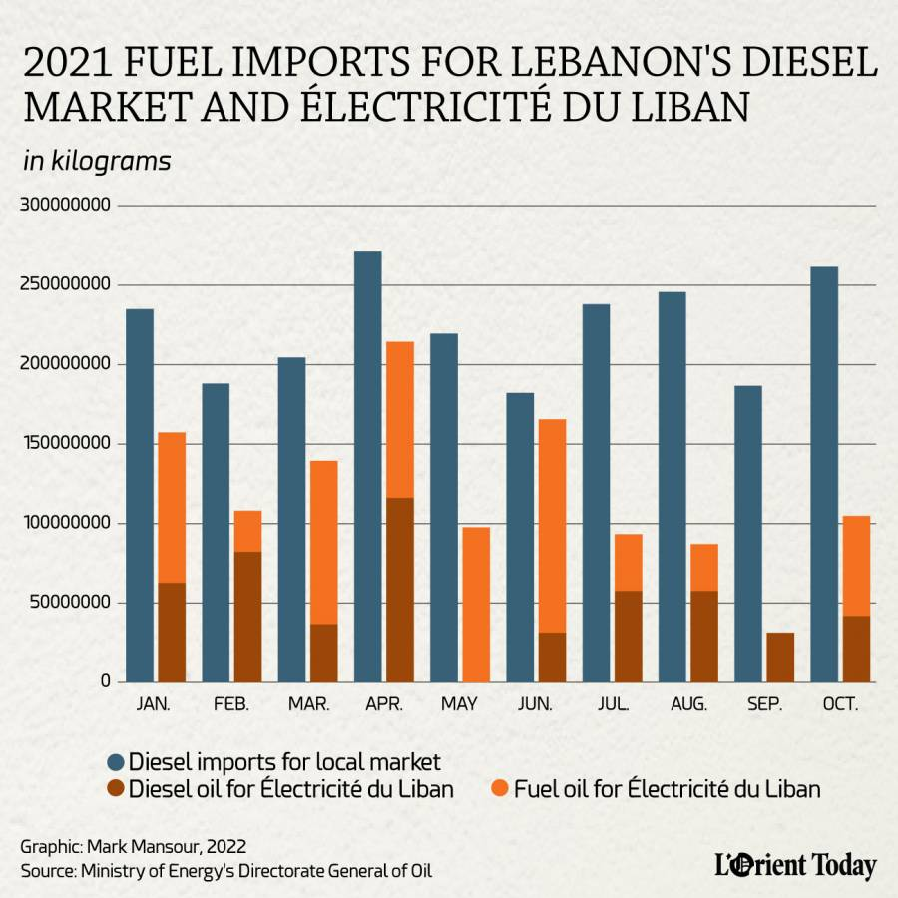

Το 2020 ο Λίβανος εισήγαγε περισσότερο ντίζελ για την τοπική αγορά από ό,τι σε οποιοδήποτε προηγούμενο έτος, περ. 3 εκ τόνους, με τους εισαγωγείς καυσίμων του ιδιωτικού τομέα να κατέχουν το 67% του μεριδίου αγοράς. Σύμφωνα με τους υπολογισμούς του L'Orient Today, με βάση τις γεννήτριες που καλύπτουν το 60% του χρόνου διακοπής λειτουργίας της EDL, 1,8 εκ τόνοι ντίζελ χρησιμοποιήθηκαν από γεννήτριες εκείνο το έτος.

Ο δεύτερος μεγαλύτερος χρήστης ντίζελ, τα βαρέα οχήματα για εμπορευματικές μεταφορές, θα είχε καταναλώσει λιγότερα καύσιμα από ό,τι τα προηγούμενα χρόνια λόγω του lockdown COVID-19 και της οικονομικής ύφεσης. Μάλιστα το 2019, τα οχήματα αυτά κατανάλωσαν συνολικά 496.000 τόνους ντίζελ, σύμφωνα με την έρευνα αγοράς της IPT.

Ακόμη και αφότου άρχισε να αξιοποιεί τη νέα προκαταβολή του ταμείου, η EDL προμηθευόταν πολύ λιγότερα καύσιμα από ό,τι τα προηγούμενα χρόνια. Θα χρειαζόταν πολιτική απόφαση που υλοποιήθηκε τον Σεπτέμβριο 2020 για να αρχίσει εκ νέου ο Λίβανος να λαμβάνει καύσιμα μέσω ενός περίπλοκου (και αδιαφανούς) μηχανισμού ανταλλαγής με το Ιράκ, και αυτές οι αποστολές θα κάλυπταν μόνο ένα κλάσμα των αναγκών της EDL. Έως τις 7 Νοεμβρίου 2021, ο Λίβανος διέθεσε στην EDL 525,6 εκ δολ. σε προκαταβολές, δήλωσε εκπρόσωπος του Υπουργείου Οικονομικών, ενώ μέχρι τον Σεπτέμβριο 2021, όταν έληξαν οι επιδοτήσεις στα καύσιμα, δαπανήθηκαν περίπου 700 εκ δολάρια για καύσιμα για γεννήτριες, σύμφωνα με εκτιμήσεις.

Οι εισαγωγές ντίζελ έως τον Οκτώβριο του 2021 ήταν ελαφρώς μειωμένες από τα νούμερα ρεκόρ του προηγούμενου έτους, με μηνιαίο μέσο όρο 223,2 εκ τόνων, έναντι 248,3 εκ την ίδια χρονική περίοδο το 2020.

Ανεξάρτητες προσπάθειες εφοδιασμού της αγοράς

Η Οργάνωση Χεζμπολά μπήκε στη μάχη της κρίσης στα καύσιμα στις 19 Αυγούστου 2021, όταν ο ηγέτης της οργάνωσης ανακοίνωσε ότι ένα φορτίο ντίζελ είχε αποπλεύσει από το Ιράν. Το πλοίο της, FAXON, έφτασε σε Συριακό λιμένα στα μέσα Σεπτεμβρίου 2021 φορτωμένο με 33 εκ λίτρα ντίζελ. Ο στόλος φορτηγών της οργάνωσης άρχισε να παραδίδει το ντίζελ από τη Συρία στο βορειοανατολικό Λίβανο στις 16 Σεπτεμβρίου του ίδίου έτους. Η πρώτη φάση του προγράμματος διανομής ντίζελ ολοκληρώθηκε την 1η Νοεμβρίου, με μια δεύτερη για τη θέρμανση σπιτιών στις 29 Νοεμβρίου του ιδίου έτους. Δύο άλλα πλοία, το καθένα φορτωμένα με περίπου 33 εκατομμύρια κιλά ντίζελ, είχαν φτάσει στη Οργάνωση στα ανοιχτά της Συρίας μετά το FAXON, σύμφωνα με την ιστοσελίδα TankerTrackers.com.

Οι ΗΠΑ - οι οποίες επιβάλλουν κυρώσεις στις εξαγωγές καυσίμων του Ιράν αλλά και στη ίδια την Χεζμπολά - ανέλαβαν δράση αμέσως μετά, υποστηρίζοντας ένα σχέδιο για τον εφοδιασμό του Λιβάνου με Αιγυπτιακό φυσικό αέριο και ηλεκτρική ενέργεια από την Ιορδανία μέσω Συρίας με χρηματοδότηση της Παγκόσμιας Τράπεζας. Το υποστηριζόμενο αυτό σχέδιο, εν τω μεταξύ, προχωρά αργά καθώς ο Λίβανος, η Ιορδανία, η Αίγυπτος και η Συρία ολοκληρώνουν τις συμφωνίες, ενώ διαφορετικές φωνές διατηρούν αμφιβολίες με κάποιους να υποστηρίζουν ότι θα πρόκειται για ισραηλινό προϊόν μια και η Αίγυπτος εξάγει αλλά και εισάγει από την εν λόγω χώρα, μέσω του Παναραβικού αγωγού.

Τέλος, στις 29 Σεπτ 2021, το νέο υπουργικό συμβούλιο ξεκλείδωσε ένα δάνειο 100 εκ δολαρίων από την κεντρική τράπεζα για τη χρηματοδότηση περισσότερων διαγωνισμών καυσίμων για την EDL. Στις 14 Οκτωβρίου, δύο ημέρες μετά την τελευταία συνεδρίαση του υπουργικού συμβουλίου το 2020, ο Πρωθυπουργός κ. Μικάτι υποσχέθηκε ότι η χώρα θα είχε 10-12 ώρες ηλεκτρικής ενέργειας την περίοδο μετά την Πρωτοχρονιά. Ο στόχος δεν επετεύχθη.

Συμπερασματικά

Στο τέλος του 2021, η δυναμικότητα της EDL κυμαινόταν μεταξύ 370 και 610 μεγαβάτ, δηλ. μεταξύ περίπου 3 έως 6 ωρών την ημέρα. Οι τιμές των γεννητριών εκτοξεύτηκαν στα ύψη λόγω και της ισοτιμίας της Λίρας με το δολάριο ενώ η κατανάλωση ντίζελ δεν έχει μειωθεί όπως αυτή των λοιπών καυσίμων (βενζίνη) μετά την περικοπή των επιδοτήσεων από την Κεντρ. τράπεζα της χώρας.

Η ιστορία του Λιβάνου σε περιόδους κρίσεων δείχνει ότι η πολιτική διαμάχη για την εισαγωγή καυσίμων δεν είναι κάτι ασυνήθιστο, και οι Λιβανέζοι το έχουν ξαναζήσει, ενώ, σε κάθε περίπτωση, προτιμάται η εφαρμογή εμβαλωματικών λύσεων, αντί μιας βιώσιμης όπως π.χ. οι περιοδικές μεταφορές κεφαλαίων στην EDL χωρίς σοβαρές μεταρρυθμίσεις και μια βιώσιμη λύση που στοχεύει στην παροχή της φθηνότερης παροχής ενέργειας με παράλληλη μεγιστοποίηση της εξάρτησης από εγχώριους φυσικούς πόρους (π.χ. ΑΠΕ ή υδροηλεκτρικά). Στόχος αυτών των παρεμβάσεων η διατήρηση του status quo και, κατά συνέπεια, των συμφερόντων των κυρίαρχων πολιτικών δυνάμεων της χώρας.

Καθώς οι κοινοβουλευτικές εκλογές —που έχουν προγραμματιστεί για τις 15 Μαΐου— είναι προ των πυλών, το ντίζελ φαίνεται να έχει γίνει ένα ακόμη στοιχείο της πολιτικής διαπάλης με την απρόσκοπτη διανομή ντίζελ για γεννήτριες να χρησιμοποιείται ευρέως για αποκόμιση πολιτικού οφέλους.

Σημειώνεται, τέλος, ότι η τελική έκβαση, ή και διαιώνιση, του εν λόγω σημαντικού προβλήματος αφορά και την Ελλάδα η οποία διαχρονικά είναι η πρώτη/δεύτερη σε εξαγωγές χώρα στον Λίβανο με το μεγαλύτερο μερίδιο των εξαγωγών της να αφορά βενζίνη & ντίζελ (Περ. 900 εκ. Ευρώ το 2020 ήτοι 94 % των συνολικών ελληνικών εξαγωγών στην χώρα)

